
暑期实习

专业班级： 11J192
学 号： 20191001171
姓 名： 滕德淋
指导老师： 张剑波

中国地质大学地理与信息工程学院
2020年 8 月

目录
实验一：<链表> 1
1、 链表翻转 1
2、 相反的顺序存储 2
3、 链表的中间节点 3
4、 删除链表中的元素 4
5、 两两交换链表中的节点 5
6、 在O（1）时间复杂度删除链表节点 6
7、 链表的中间节点 7
8、 合并两个排列列表 8
9、 链表倒数第n个节点 9
10、 删除排序链表中的重复元素 10
11、 两数相乘 11
12、 队列维护 12
实验二: <数组> 12
1、 二分查找 13
2、 恢复旋转排序数组 14
3、 两数之和 15
4、 搜索插入位置 16
5、 合并排序数组 17
6、 中位数 18

实验一：<链表>

链表翻转

代码
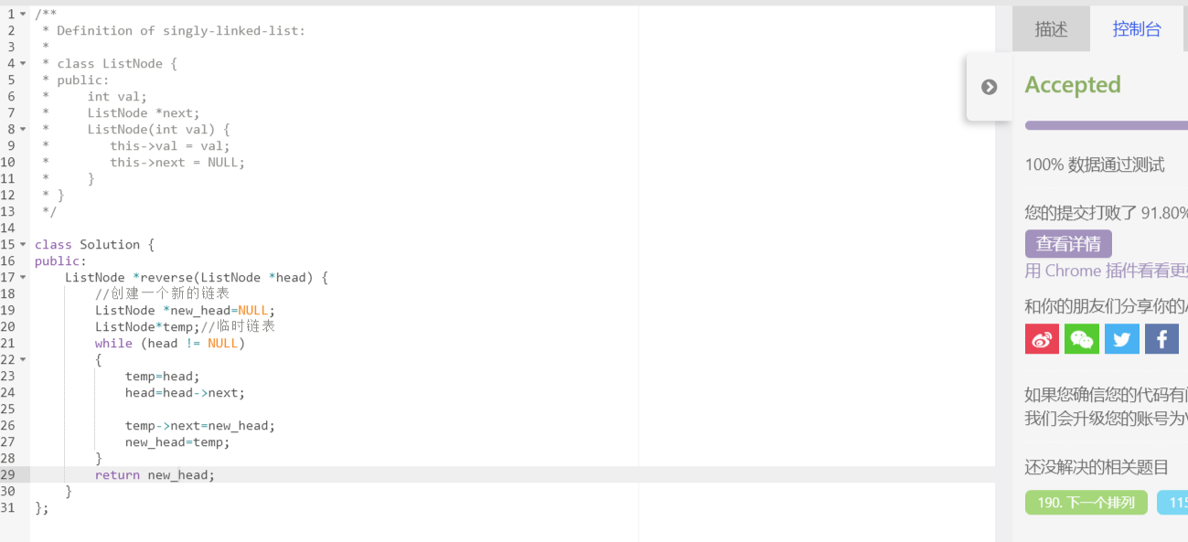

算法思想：
定义一个新的new_head头指针，最后我们选择返回这个new_head作为新链表的头指针。先把旧链表的第一个删掉，让其保存在temp中，然后让temp的next下一个节点指向new_head，更新new_head指向为新链表的头节点，循环下去即可。
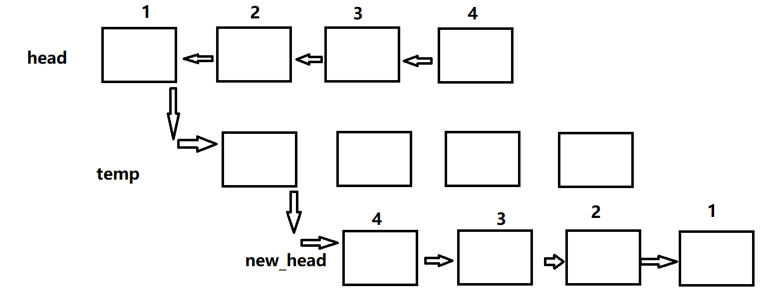

相反的顺序存储

代码
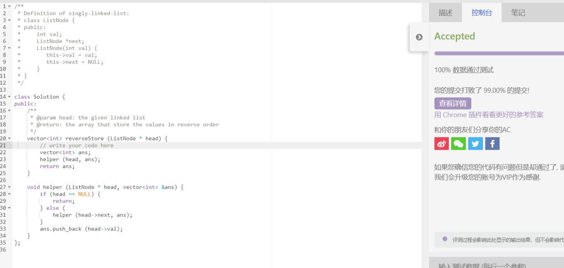

算法思想
给出一个链表，并将链表的值以倒序存储到数组中。可以使用递归的思想，结合push_back函数，在最后插入数值，实现链表值得倒序存储在数组中；

链表的中间节点

代码
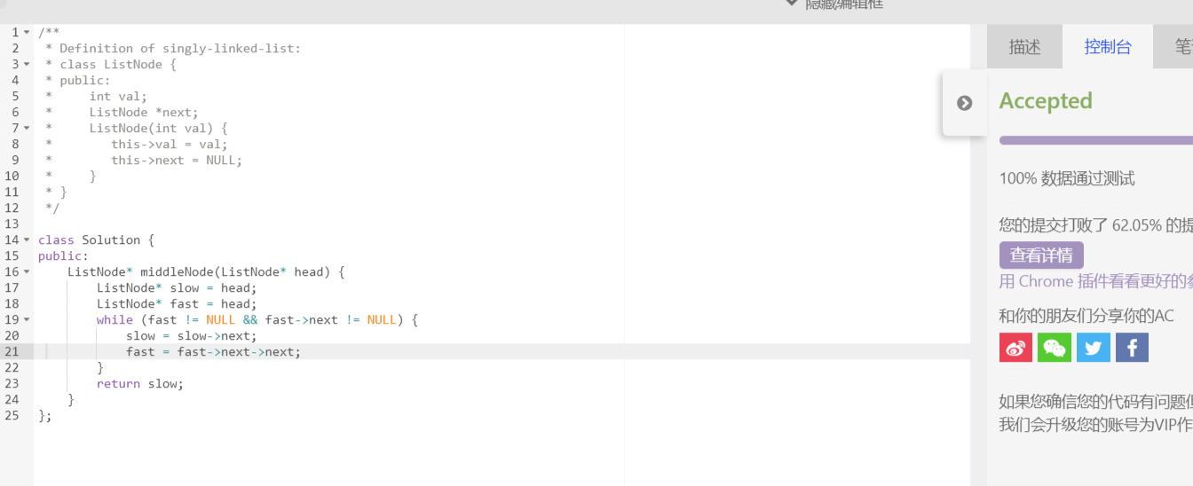

算法思想
设计两个节点，一个快节点，一个慢节点，快节点一次判断两个节点是否为0，慢节点依次往后。最后返回慢节点的值。
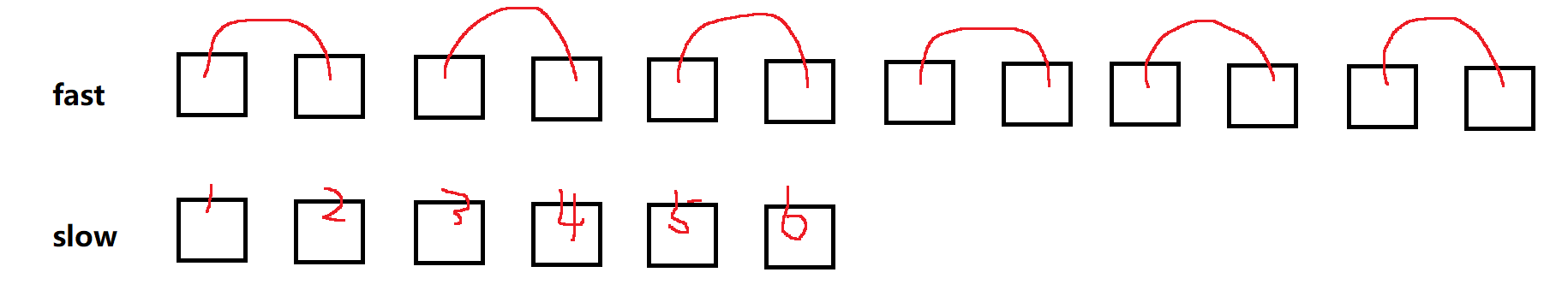

删除链表中的元素

代码
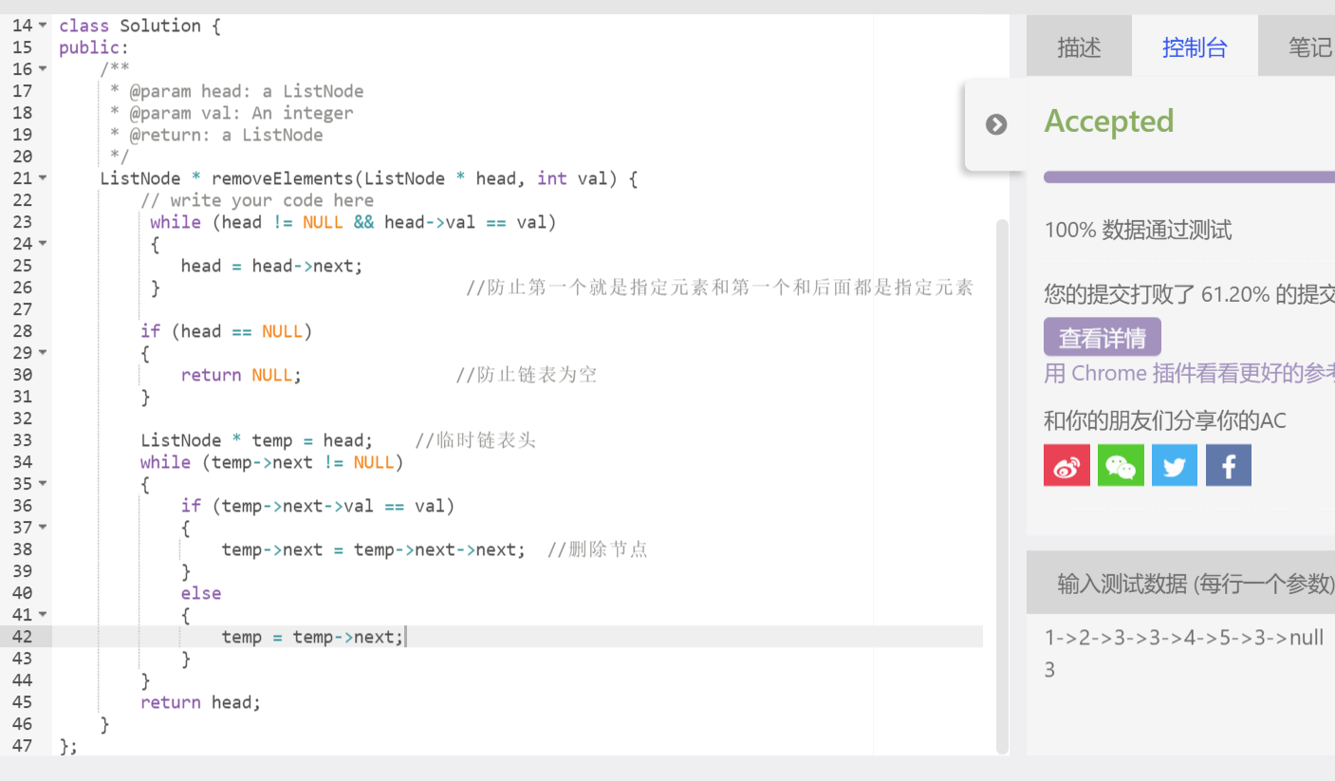

算法思想
首先排除两种特殊情况，第一种是第一个节点就是指定元素和第一个节点包括跟着的是指定元素。第二中情况是这是个空链表。排除之后就是删除节点，创建临时链表头，若到了指定删除的位置，将节点下移两位。然后循环到跳出循环即可。

两两交换链表中的节点

代码
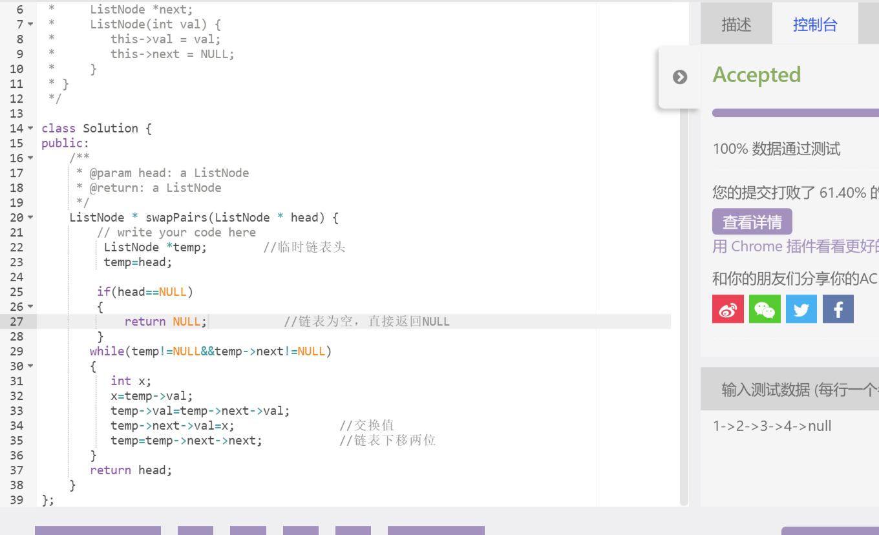

算法思想
先建立临时链表头指向传入的链表，然后判断传入链表是否为NULL，若为NULL，直接返回NULL。并且必须要有两个节点才能交换。建立常数x作为交换的中间变量进行节点值的交换，然后将链表下移两位反复循环直到跳出循环即可。

在O（1）时间复杂度删除链表节点

代码
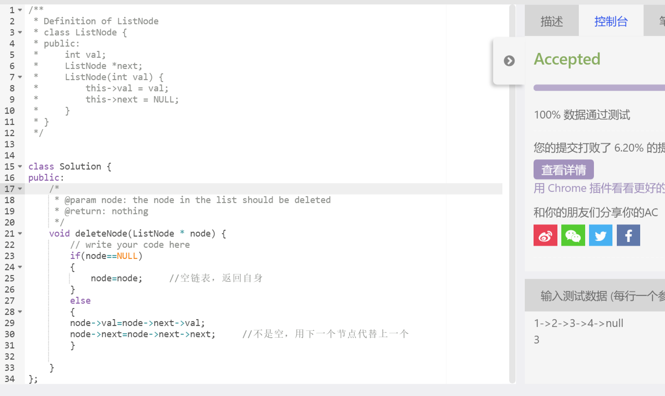

算法思想
首先要判断这个链表是否为空，若链表为空，则直接返回自身；若链表不为空，则用下一个节点替换掉当前节点。

链表的中间节点

代码
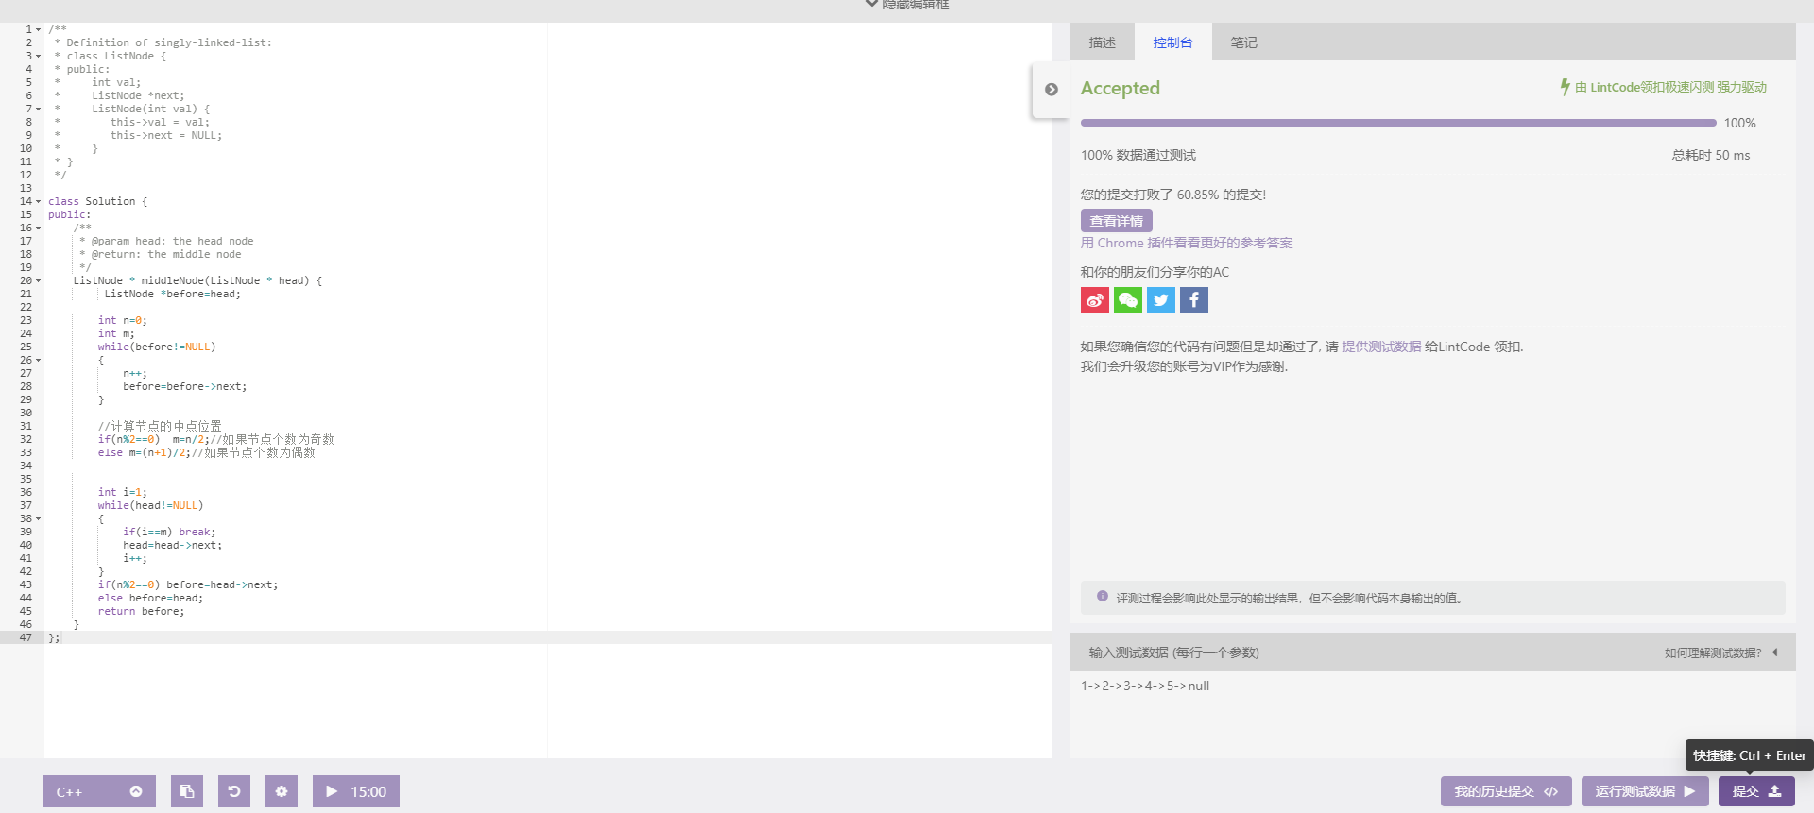

算法思想
利用循环遍历，计算出给定链表的节点数目n。如果n为奇数，则设定中间节点的序号m为（n+1）/2，否则设定中间节点的序号m为n/2。设置一个计算器i。循环遍历链表，在i未达到m前，节点一直后移，i达到m后，循环退出。返回当前节点对应起的后面的链表即可。

合并两个排列列表

代码
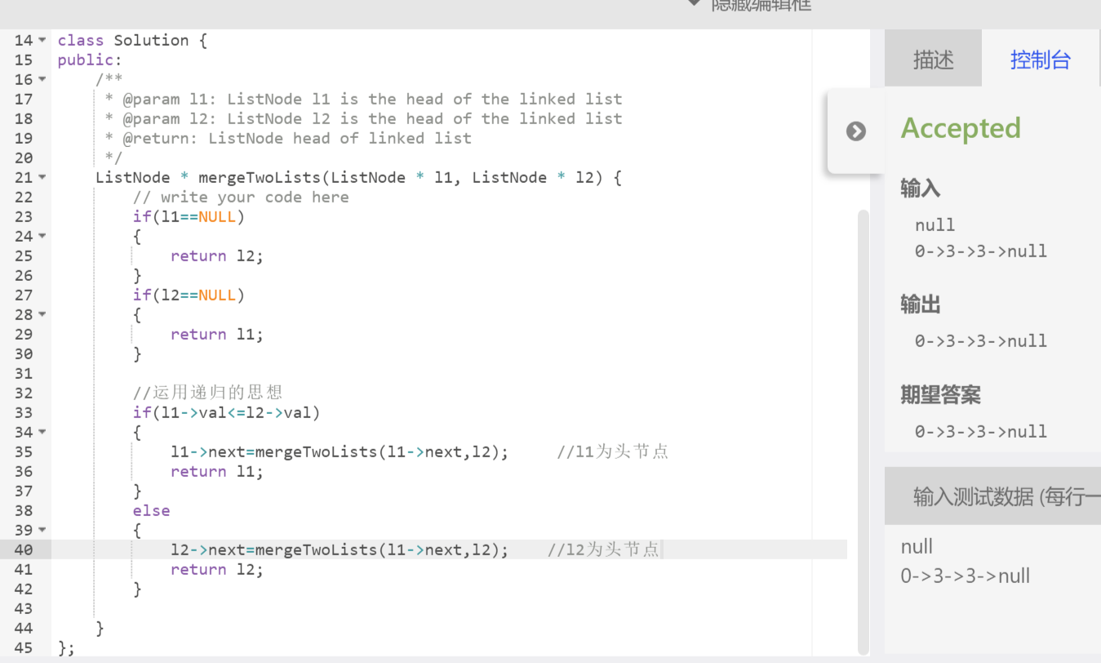

算法思想
运用递归的思想，首先比较两个链表第一个节点，谁小谁就排第一位，然后用这个较小的节点继续跟另一个链表的节点比较，递归下来，直到一个链表完全走完，即实现了这个目标。

链表倒数第n个节点

代码
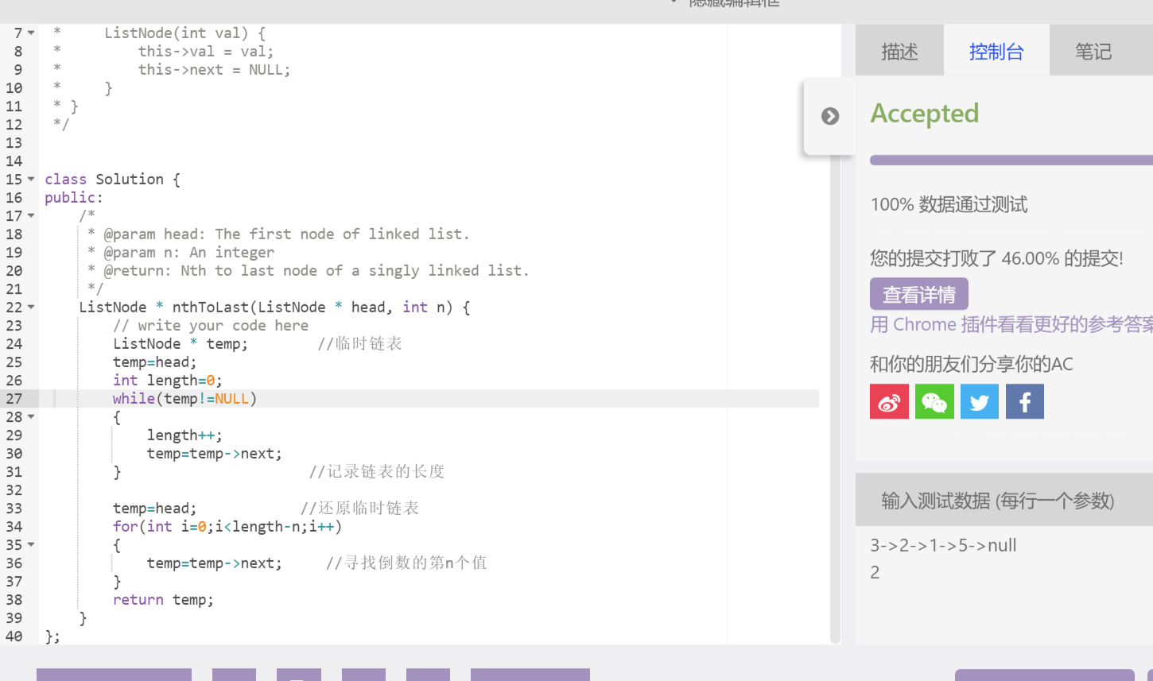

算法思想
首先创建一个过渡临时链表头，让这个链表头指针指向传入的链表，通过这个头指针进行一个循环找出链表的长度。然后用长度减去倒数的n，进行一个循环，找到倒数的第n的值传出即可。

删除排序链表中的重复元素

代码
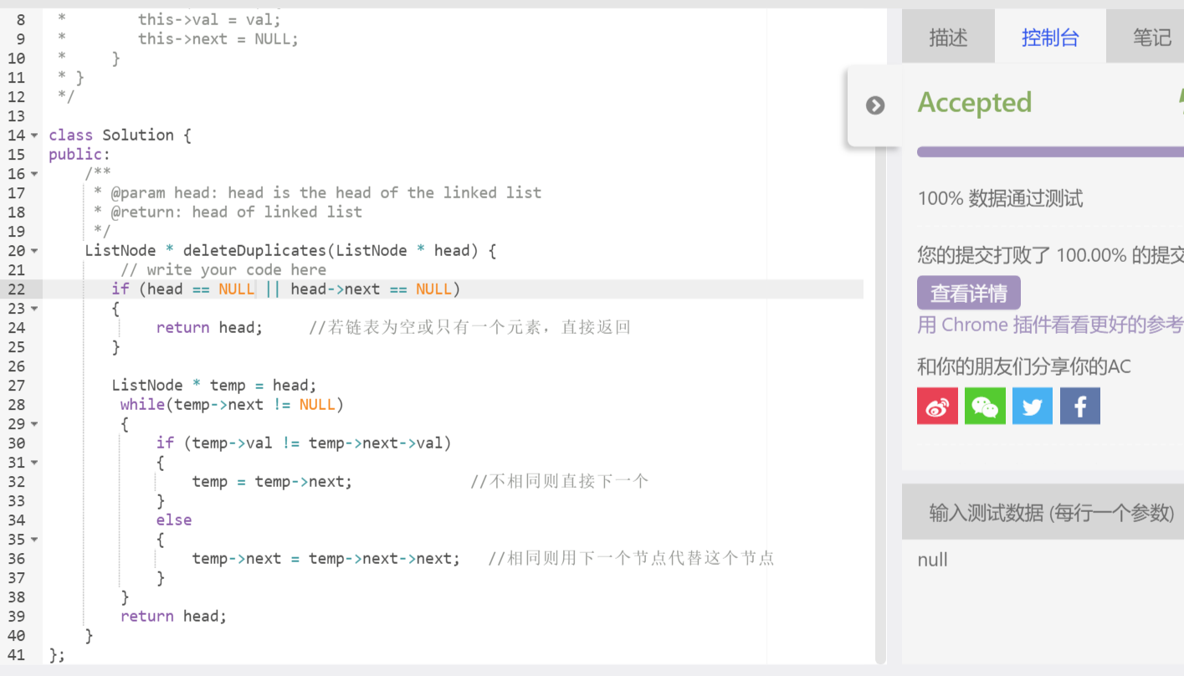

算法思想
先判断传入的链表是否具有两个元素以上。若只有一个或没有结点，则直接返回。然后创建一个过渡临时链表头，让这个链表头指针指向传入的链表。判断链表下一个节点的值于这个节点是否相同，相同则让下下个节点接过来，不同则判断下一个节点，即可。

两数相乘

代码
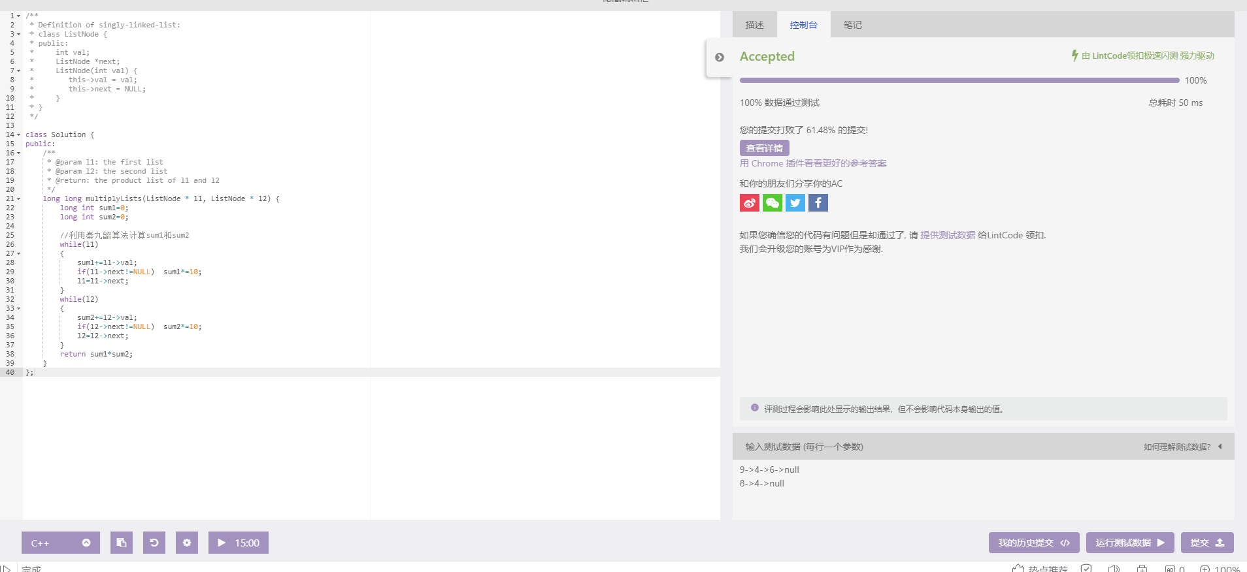

算法思想
结合链表的特点，利用“秦九韶算法”来累加计算出每一个链表对应的实际算数。最后返回两个链表对应的实际算数的乘积即可。

队列维护

代码
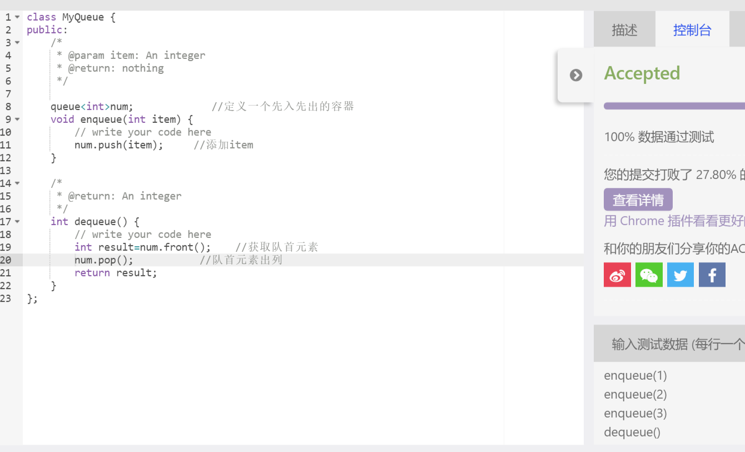

算法思想
先定义一个先入先出的容器，添加元素就用push（）函数；删除元素就先用front（）函数获取队首元素，然受再使用pop（）函数使队首元素出列即可。

实验二: <数组>

二分查找

代码
INCLUDEPICTURE "C:\\Users\\张宁\\Documents\\Tencent Files\\348269364\\Image\\C2C\\Image1\\2@)LTIZS0C$UF)D@7(RX[JQ.png" \* MERGEFORMATINET INCLUDEPICTURE "C:\\Users\\张宁\\Documents\\Tencent Files\\348269364\\Image\\C2C\\Image1\\2@)LTIZS0C$UF)D@7(RX[JQ.png" \* MERGEFORMATINET INCLUDEPICTURE "C:\\Users\\滕德淋\\Desktop\\数据\\algoexec\\src\\19C199\\Documents\\Tencent Files\\348269364\\Image\\C2C\\Image1\\2@)LTIZS0C$UF)D@7(RX[JQ.png" \* MERGEFORMATINET 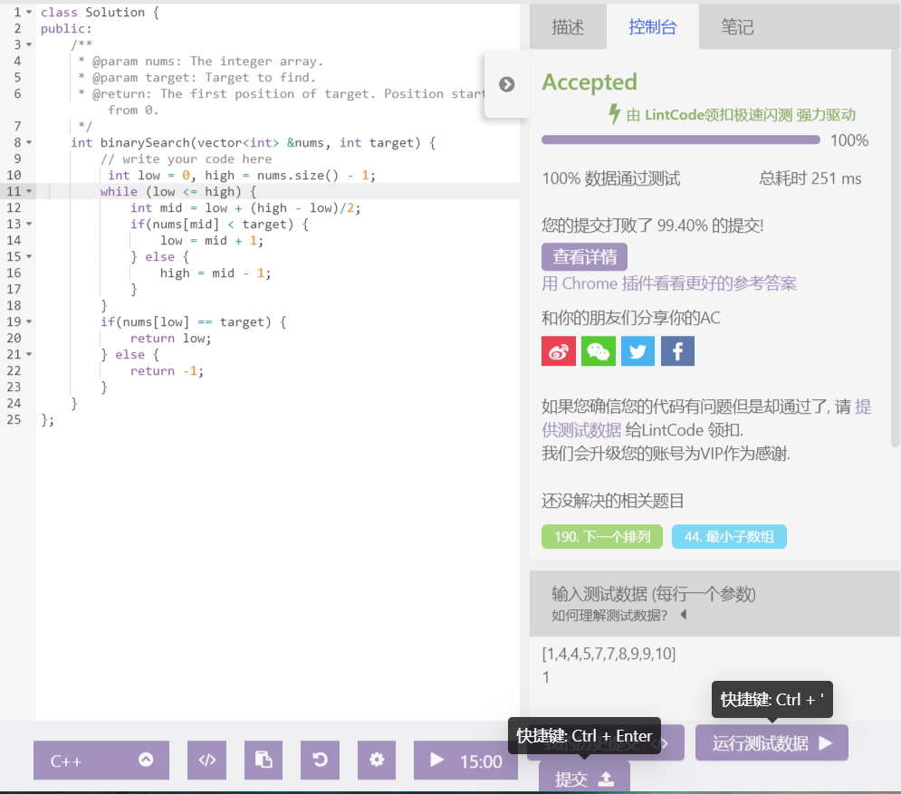

算法思想
首先定义low和high来记录下标的首地址和数组的最后一个元素的地址。由此计算mid，当数组的下标mid的元素小于给定值时，low为mid+1,否则high为mid-1。如果数组下标为low的元素等于给定值时返回low，否则即找不到，返回-1。

恢复旋转排序数组

代码
INCLUDEPICTURE "C:\\Users\\张宁\\Documents\\Tencent Files\\348269364\\Image\\C2C\\Image1\\BL88L({$HU8N8$7K%O9PUUV.png" \* MERGEFORMATINET INCLUDEPICTURE "C:\\Users\\张宁\\Documents\\Tencent Files\\348269364\\Image\\C2C\\Image1\\BL88L({$HU8N8$7K%O9PUUV.png" \* MERGEFORMATINET INCLUDEPICTURE "C:\\Users\\滕德淋\\Desktop\\数据\\algoexec\\src\\19C199\\Documents\\Tencent Files\\348269364\\Image\\C2C\\Image1\\BL88L({$HU8N8$7K%O9PUUV.png" \* MERGEFORMATINET 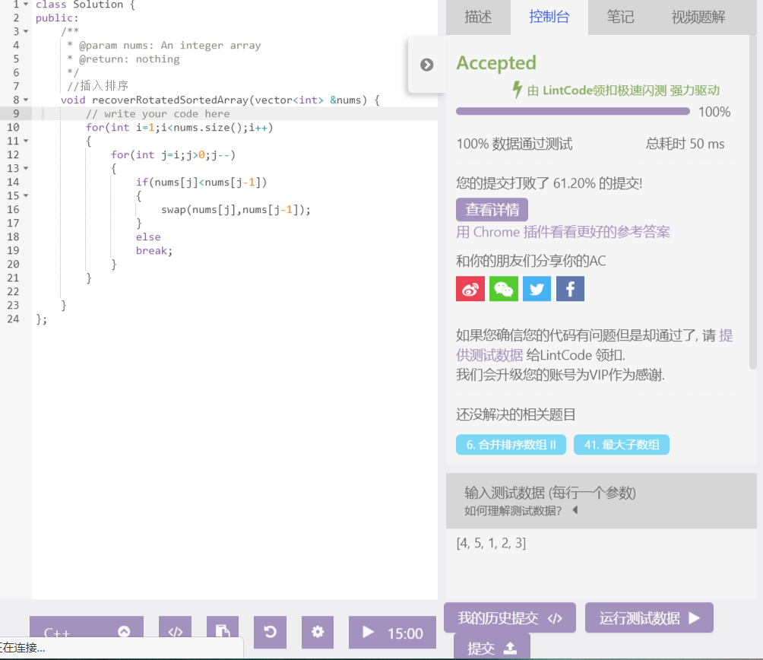

算法思想
利用插入排序进行对其恢复排序。调用swap()函数来恢复排序。

两数之和

代码
INCLUDEPICTURE "C:\\Users\\张宁\\Documents\\Tencent Files\\348269364\\Image\\C2C\\Image1\\_)NX1_UZ$1E07V16RMI(]2Y.png" \* MERGEFORMATINET INCLUDEPICTURE "C:\\Users\\张宁\\Documents\\Tencent Files\\348269364\\Image\\C2C\\Image1\\_)NX1_UZ$1E07V16RMI(]2Y.png" \* MERGEFORMATINET INCLUDEPICTURE "C:\\Users\\滕德淋\\Desktop\\数据\\algoexec\\src\\19C199\\Documents\\Tencent Files\\348269364\\Image\\C2C\\Image1\\_)NX1_UZ$1E07V16RMI(]2Y.png" \* MERGEFORMATINET 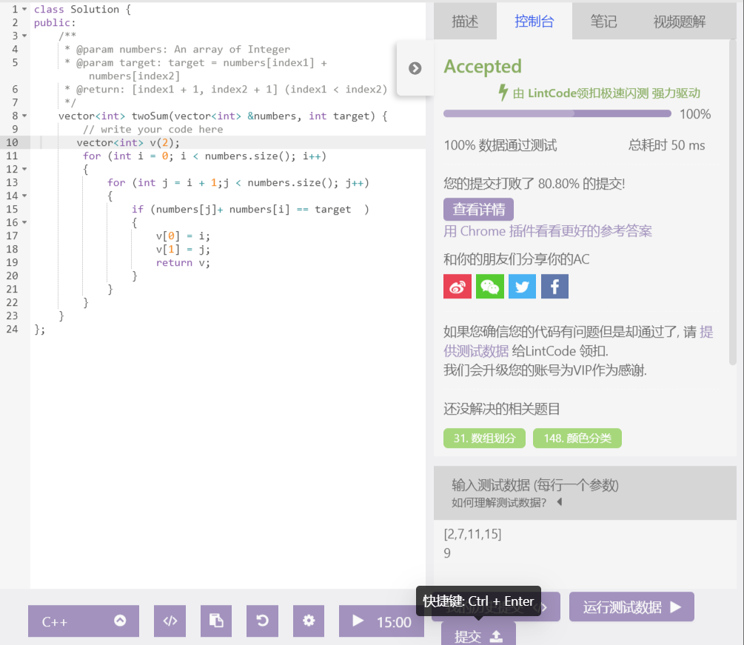

算法思想
首先定义一个含有两个元素的数组。定义两个指针分别遍历，当numbers[j]+ numbers[i] == target时，数组的第一个元素赋值为i，数组的第二个元素赋值为j。最后返回此数组

搜索插入位置

代码
INCLUDEPICTURE "C:\\Users\\张宁\\Documents\\Tencent Files\\348269364\\Image\\C2C\\Image1\\A9685U}RM469`$EP@}}WX_8.png" \* MERGEFORMATINET INCLUDEPICTURE "C:\\Users\\张宁\\Documents\\Tencent Files\\348269364\\Image\\C2C\\Image1\\A9685U}RM469`$EP@}}WX_8.png" \* MERGEFORMATINET INCLUDEPICTURE "C:\\Users\\滕德淋\\Desktop\\数据\\algoexec\\src\\19C199\\Documents\\Tencent Files\\348269364\\Image\\C2C\\Image1\\A9685U}RM469`$EP@}}WX_8.png" \* MERGEFORMATINET 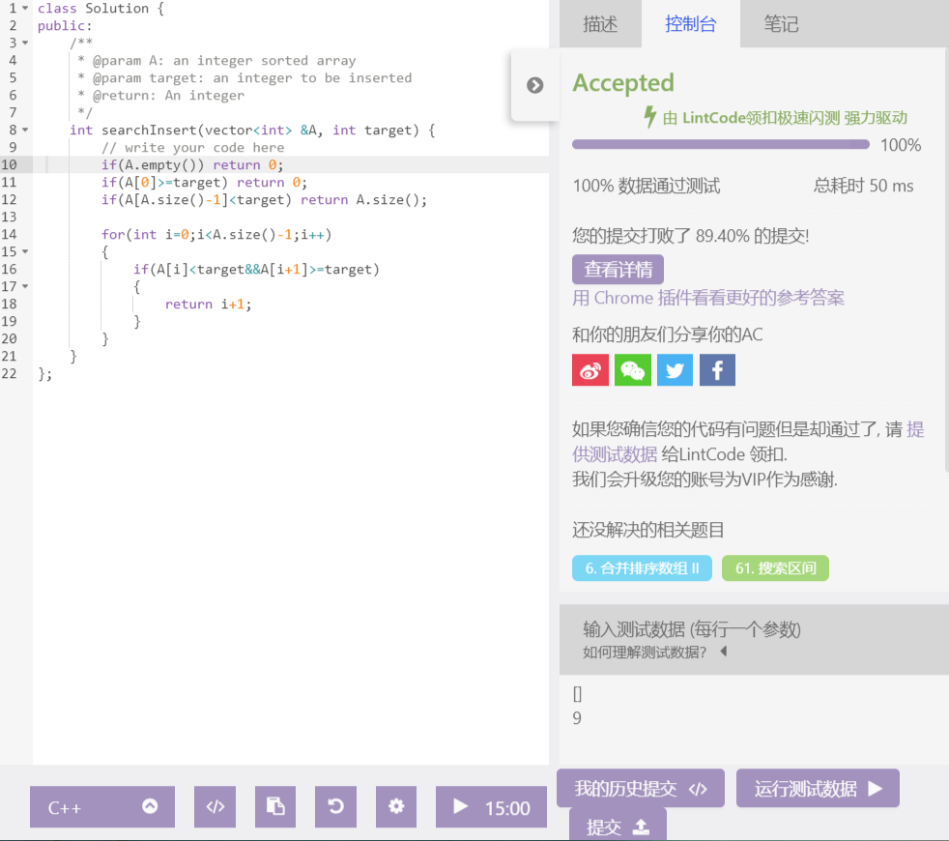

算法思想
首先对数组判空，若为空则返回0，若数组的第一个元素大于或者等于给定值则返回0。如果数组的最后一个元素小于给定值，返回的下表为数组长度。遍历数组，如果下标为i的值小于给定值，下标i+1的值大于或者等于给定值，则返回i+1。

合并排序数组

代码
INCLUDEPICTURE "C:\\Users\\张宁\\Documents\\Tencent Files\\348269364\\Image\\C2C\\Image1\\]IN8(_(Y3BZ4680GN2Y}{(R.png" \* MERGEFORMATINET INCLUDEPICTURE "C:\\Users\\张宁\\Documents\\Tencent Files\\348269364\\Image\\C2C\\Image1\\]IN8(_(Y3BZ4680GN2Y}{(R.png" \* MERGEFORMATINET INCLUDEPICTURE "C:\\Users\\滕德淋\\Desktop\\数据\\algoexec\\src\\19C199\\Documents\\Tencent Files\\348269364\\Image\\C2C\\Image1\\]IN8(_(Y3BZ4680GN2Y}{(R.png" \* MERGEFORMATINET 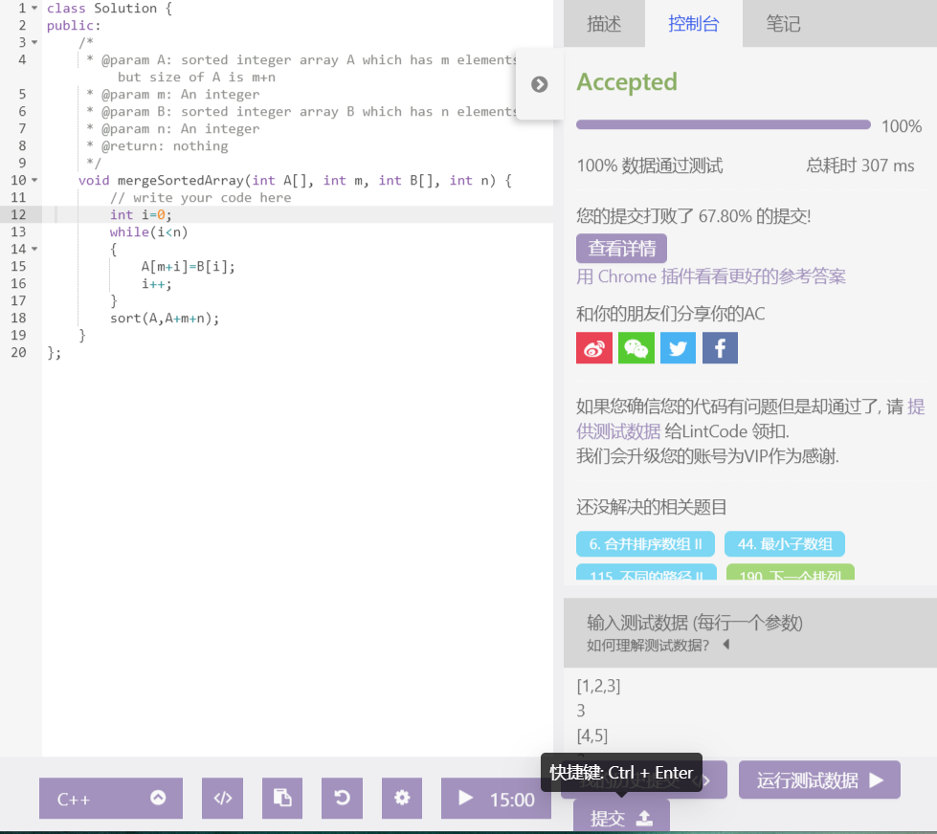

算法思想
将B数组放入到A数组里面后，调用sort()函数对数组进行排序。即为先合并后排序。

中位数

代码
INCLUDEPICTURE "C:\\Users\\张宁\\Documents\\Tencent Files\\348269364\\Image\\C2C\\Image1\\BW5R4B}$XRK`BY9{@XJ4A[B.png" \* MERGEFORMATINET INCLUDEPICTURE "C:\\Users\\张宁\\Documents\\Tencent Files\\348269364\\Image\\C2C\\Image1\\BW5R4B}$XRK`BY9{@XJ4A[B.png" \* MERGEFORMATINET INCLUDEPICTURE "C:\\Users\\滕德淋\\Desktop\\数据\\algoexec\\src\\19C199\\Documents\\Tencent Files\\348269364\\Image\\C2C\\Image1\\BW5R4B}$XRK`BY9{@XJ4A[B.png" \* MERGEFORMATINET 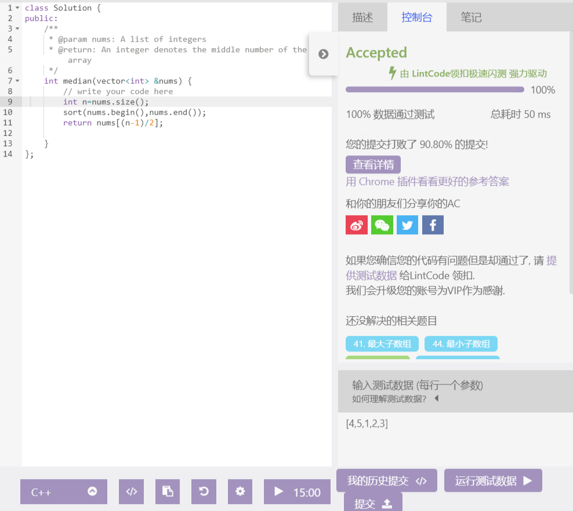

算法思想
首先定义用n来记录数组的长度，调用sort()函数来进行排序。最后返回数组的下标为(n-1)/2的元素。

